|  |  |
| --- | --- |
|  | **Laporan Praktikum Algoritma dan Pemrograman**  Semester Genap 2023/2024 |

|  |  |
| --- | --- |
| **NIM** | **<71231038>** |
| **Nama Lengkap** | **<Amelia Agustin>** |
| **Minggu ke / Materi** | **04 / Modular Programming** |

**SAYA MENYATAKAN BAHWA LAPORAN PRAKTIKUM INI SAYA BUAT DENGAN USAHA SENDIRI TANPA MENGGUNAKAN BANTUAN ORANG LAIN. SEMUA MATERI YANG SAYA AMBIL DARI SUMBER LAIN SUDAH SAYA CANTUMKAN SUMBERNYA DAN TELAH SAYA TULIS ULANG DENGAN BAHASA SAYA SENDIRI.**

**SAYA SANGGUP MENERIMA SANKSI JIKA MELAKUKAN KEGIATAN PLAGIASI, TERMASUK SANKSI TIDAK LULUS MATA KULIAH INI.**

**PROGRAM STUDI INFORMATIKA  
FAKULTAS TEKNOLOGI INFORMASI  
UNIVERSITAS KRISTEN DUTA WACANA  
YOGYAKARTA  
2024**

# BAGIAN 1: MATERI MINGGU INI (40%)

Pada bagian ini, tuliskan kembali semua materi yang telah anda pelajari minggu ini. Sesuaikan penjelasan anda dengan urutan materi yang telah diberikan di saat praktikum. Penjelasan anda harus dilengkapi dengan contoh, gambar/ilustrasi, contoh program (source code) dan outputnya. Idealnya sekitar 5-6 halaman.

## MATERI 1

**4. Modular Programming**

4.3.1 Fungsi, Argument dan Parameter

1. Fungsi merupakan sekumpulan statement atau baris kode yang dirancang untuk melakukan tugas atau menghasilkan nilai tertentu. Fungsi ini memungkinkan kode untuk disusun dan digunankan kemmbali.
2. Argument merupakan nilai yang dirkimkan ke fungsi ketika fungsi dipanggil, argumen memberikan masukan ke fungsi sehingga dapat menghasilkan output yang diinginnkan.
3. Parameter merupakan variabel yang ditemukan sebagai bagian dari definsi fungsi, parameter ini berperan sebagai penerima nilai argumen yang dikirimkan saat pemanggilan fungsi.

Pada program tersebut memiliki dua fungsi yang digunakan yaitu input () dan print(), keduannya adalah fungsi bawaan dari python. Input () digunakan untuk menampilkan tulisan di layar, secara umum fungsi merupakan sekumpulan perintah yang dijadikan satu, memiliki suatu tujuan dan kegunaan khusus serta dapat digunakan ulang. Hubungan antara fungsi dan modular programming merupakan dimana user membuat sebuah program yang membutuhkan langkah yang banyak, untuk mengelompokkan beberapa kode program menjadi bagian-bagian kode program disebut sebagai modular. Berdasarkan asalnya, fungsi dibagi menjadi dua jenis yaitu

1. Fungsi bawaan (built-in function)
2. Fungsi yang dibuat sendiri oleh programmer.

def hitung_luas(panjang, lebar):

luas = panjang * lebar

return luas

l = hitung_luas(9, 5)

print(l)

Fungsi tambah tersebut terdiri beberapa hal yang perlu diperhatikan:

1. Keywords def digunakan untukmendifinisikan sebuah fungsi
2. Nama fungsi yang dibuat merupakan tambah()
3. Isi dari fun gsi harus dituliskan menjorok ke dalam satu tab, jika bagian tambah (a,b) merupakan sebagai penanda blok.
4. Fungsi tambah() membutuhkan dua argument, nantinya akan dikenali sebagai parameter a dan b
5. Fungsi akan menghasilkan hasil dimana penjumlahan yang dapat ditampung di sebuah variabel. Keyword return digunakan untuk mengembalikkan atau mengeluarkan nilai dari suatu fungsi.

def sapa(nama):

  return "Hai " + nama

fungsiku = sapa

print(fungsiku("John"))

Fungsi dapat dipanggil jjika dapat didefinisikan sebelumnya, jika memanggil fungsi yang belum diartikan atau jika fungsi didefinisikan di bawah maka program akan mengalami kesalahan.

## MATERI 2

**4.3.2 Return Value**

Return merupakan nilai yang dikembalikan oleh fungsi setelah fungsi tersebut selesai dijalankan. Fungsi dapat mengembalikan nilai ke fungsi yang memanggilnya dan nilai dapat digunakan dalam konteks pemograman.

Beberapa hal yang terkait dalam return value berikut

1. Return value dapat menentukan nilai yang dikembalikan oleh fungsi ke kode yang memanggilnya. Misalnya

def kuadrat(x):

    return x * x

result = kuadrat(3) # result akan bernilai 9

1. Jika sebuah fungsi tidak eksplisit mengembalikan nilai apa pun, maka secara otomatis funhsi akan mengembalikkan nilai “None”.
2. Bisa digunakan untuk keluar dari fungsi sebelum eksekusinya selesai, bisanya berguna dalam penanganan error.
3. Fungsi akan mendukung return multiple values dengan cara mengembalikan tuple atau list. Misalnya

def bagi(x, y):

    return x/y, x%y

hasil_bagi, sisa = bagi(10, 3)

1. Nilai yang akan dikembalikan dapat ditugaskan ke variabel, digunakan untuk input fungsi lain ditampilkan

Dalam return value juga menggunakan keyword return yang biasa digunakan antara lain:

1. Mengembalikkan nilai dari sebuah fungsi. Misalnya

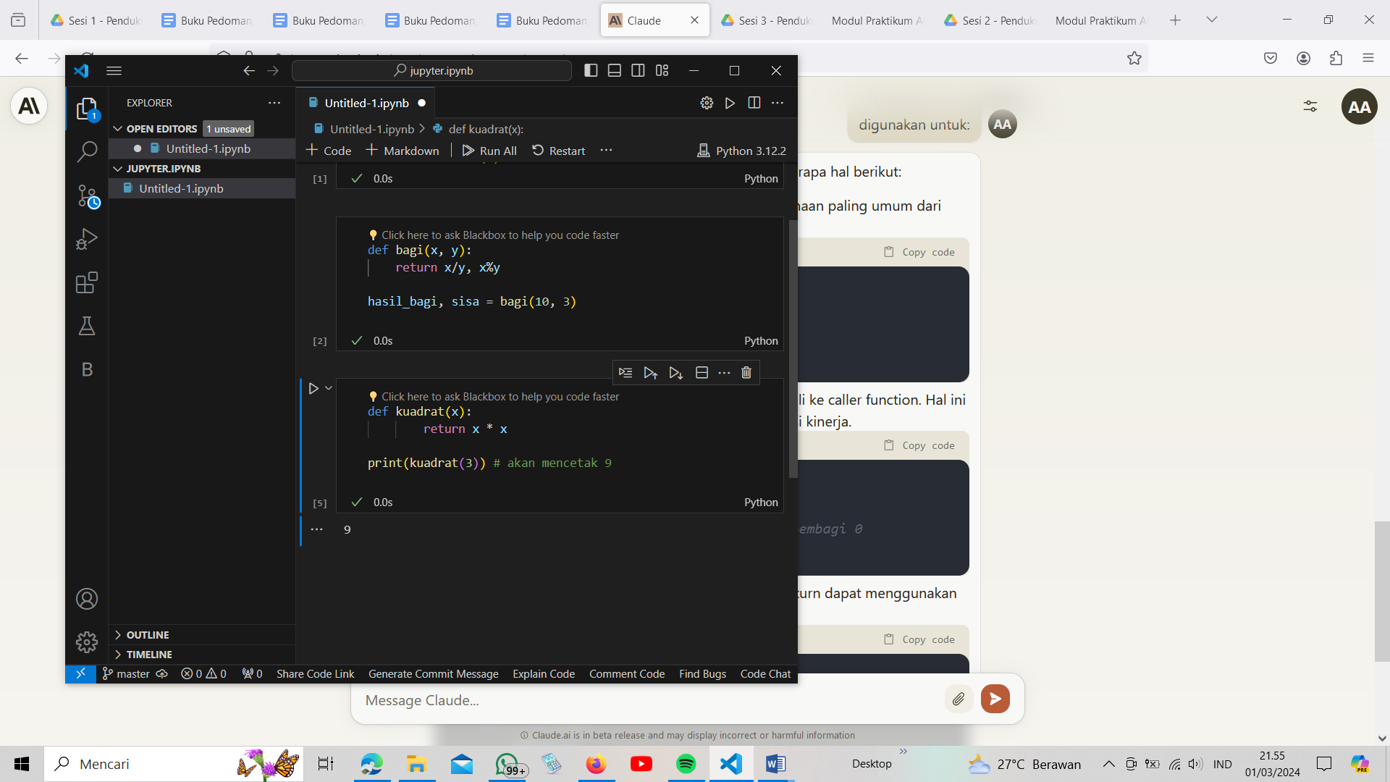

1. Keluar atau break dari eksekusi fungsi saat dan kembali ke caller funcation merupakan berguna untuk penanganan kesalahan atau error dan optimis kinerja.

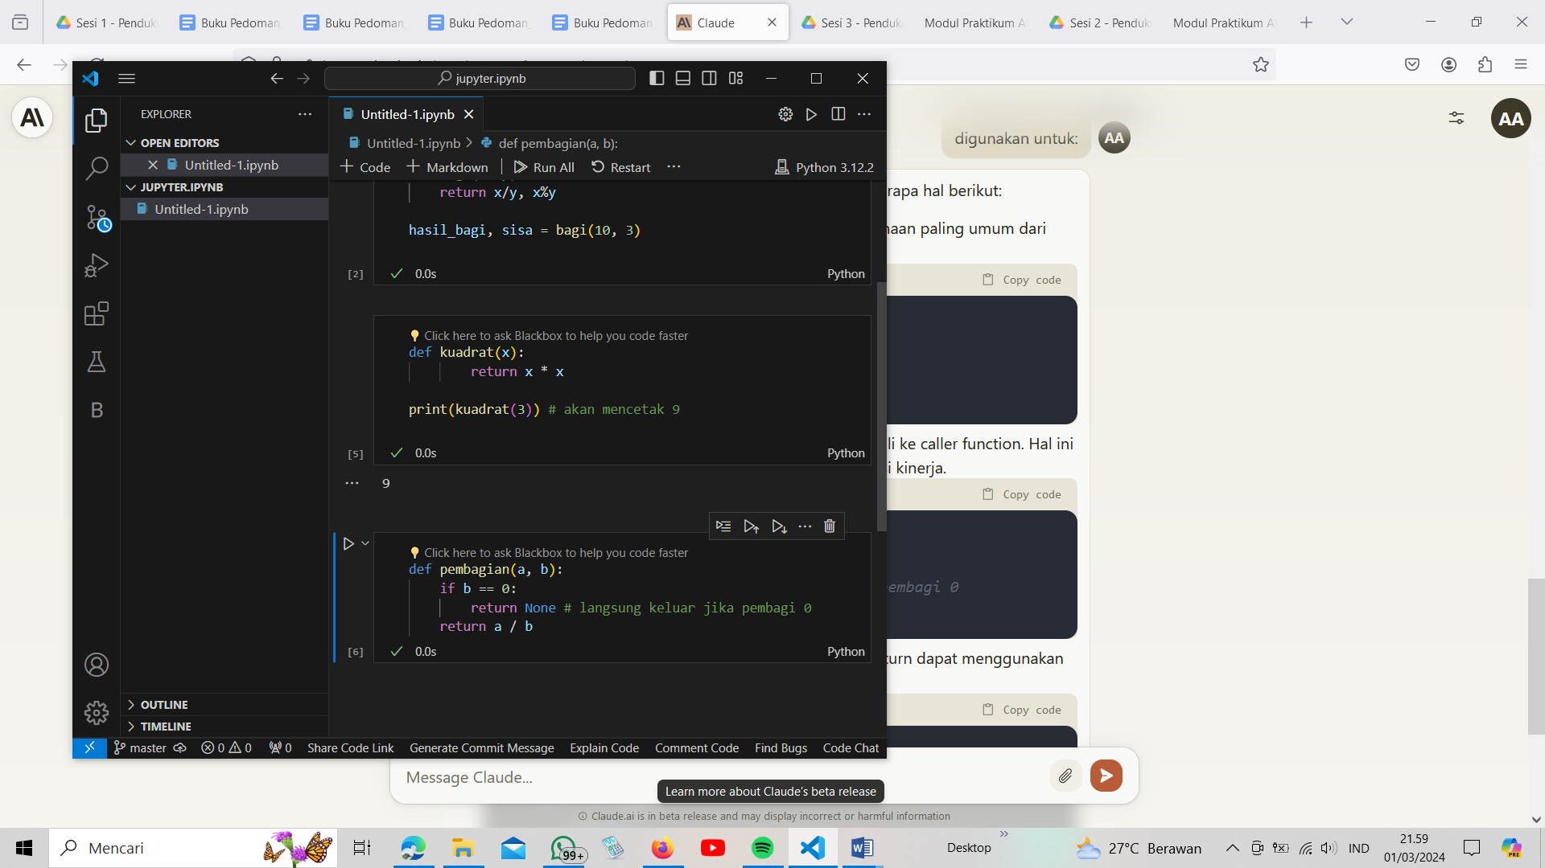

1. Untuk mengembalikan lebih dari satu nilai dari fungsi, return dapat menggunakan tuple atau list, misalnya

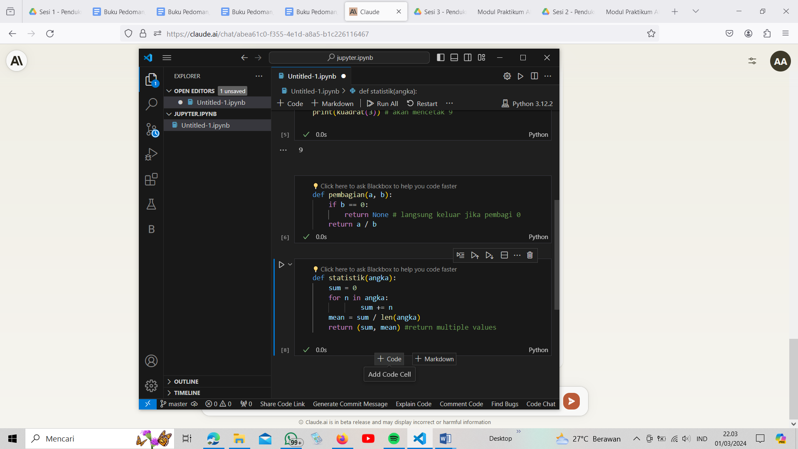

1. Digunakan pada akhr block kode seperti if statements atau functions agar flow execution berhenti dan kembali ke caller site.
2. Secara umum, reyurn digunakan untuk mengontrol flow dan mengembalikan hasil perhitungan atau status eksekusi fungsi.

## MATERI 3

**4.3.3 Optional Argument dan Named Argument**

Optional Argument dan Named Argument merupakan fitur dalam pemorgraman yang tentunya berkaitan dengan pendefinisian parameter fungsi.

Beberapa hal yang penting sebagai berikut:

1. Optional Argument Parameter fungsi yang sudah diberikan nilai default, sehingga boleh tidak dilewati saat memanggil fungsi.

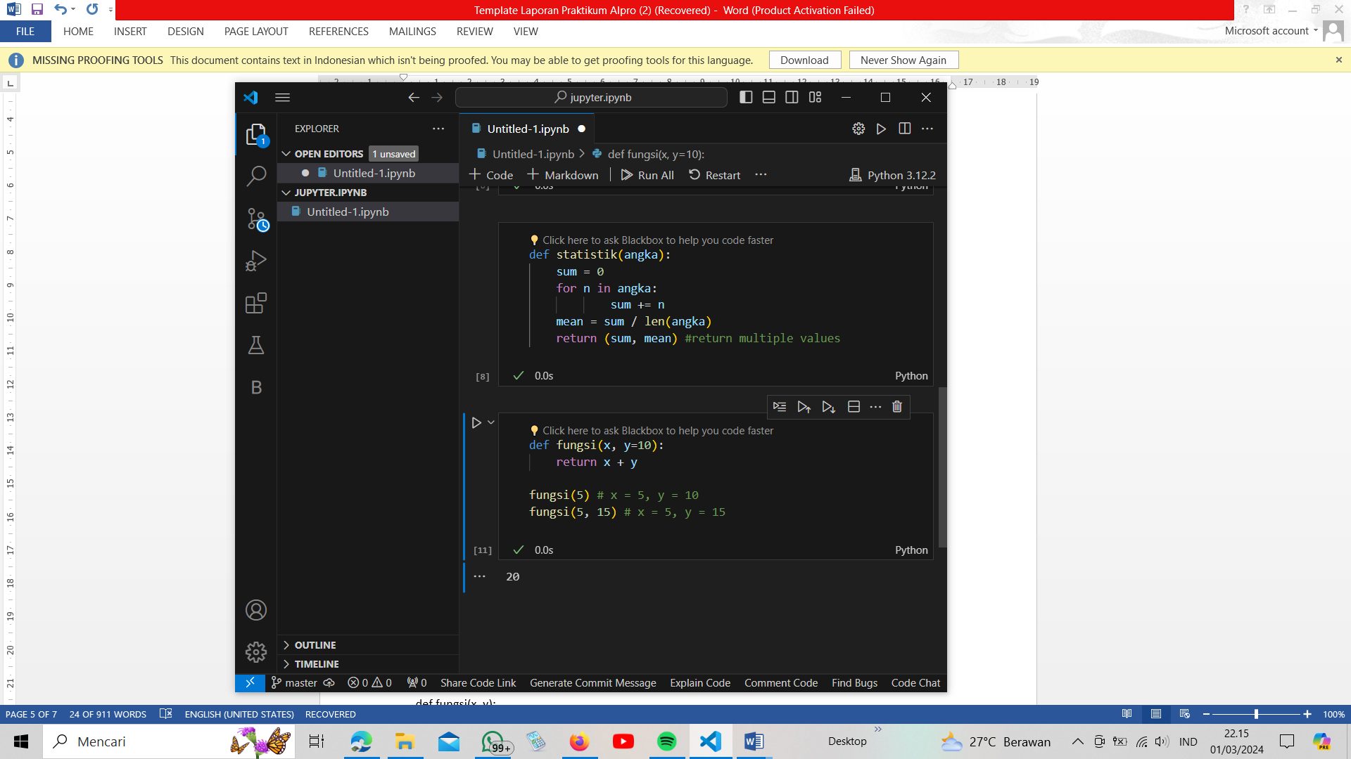

1. Named Argument mengijinkan penggunaan parameter fungsi dengan menyebut nama parmeternya tertentu dengan pendefinisian parameter fungsi

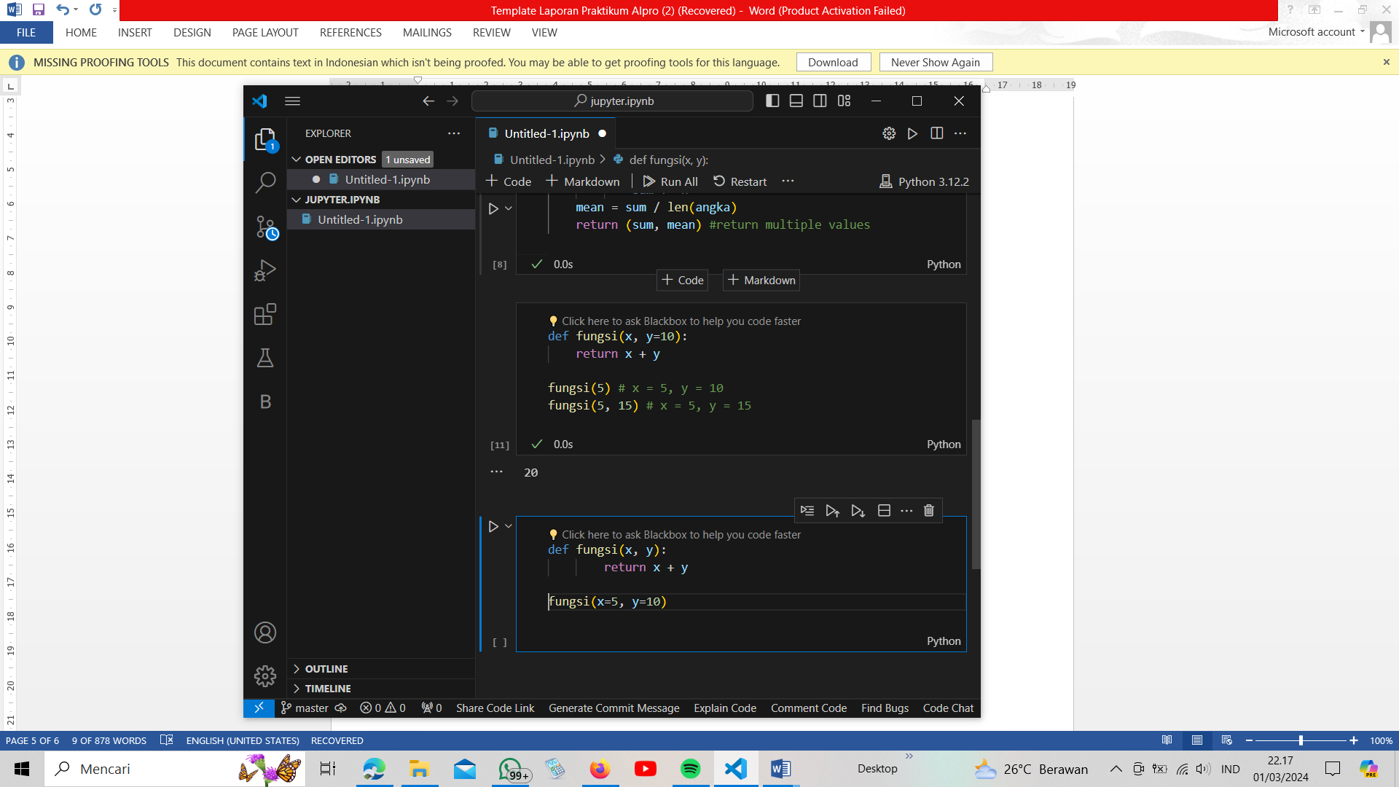

## MATERI 4

**4.3.4 Anonymous Function (Lambda)**

Anonymous Function (Lambda) merupakan fungsi yang tidak memiliki nama atau anonymous di mana lambda dicirikan dengan keyword lambda. Berikut merupakan kegunaan antara lain.

* Membuat kode menjadi lebih ringkas tanpa harus mendeklarasikan fungsi biasa

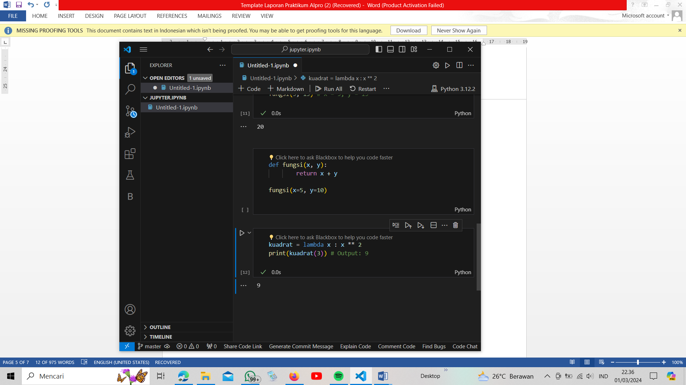

* 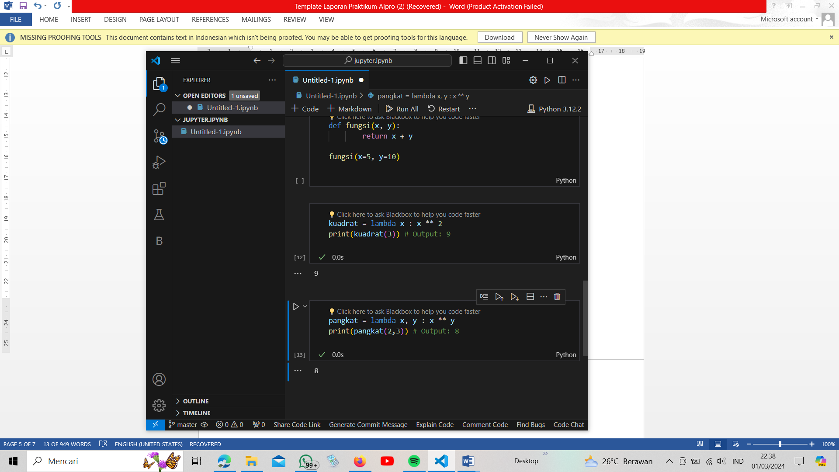Dapat disiman ke dalam variabel dan digunakan seperti fungsi biasa
* Digunakan untuk mempermudah pembuatan fungsi sederhana secara inline

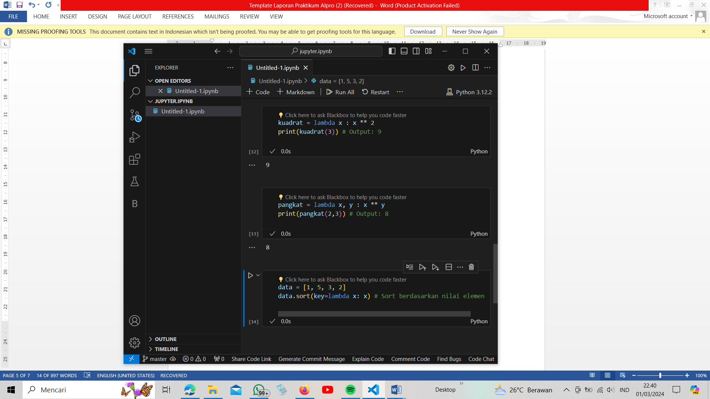

# BAGIAN 2: LATIHAN MANDIRI (60%)

Pada bagian ini anda menuliskan jawaban dari soal-soal Latihan Mandiri yang ada di modul praktikum. Jawaban anda harus disertai dengan source code, penjelasan dan screenshot output.

## SOAL 1

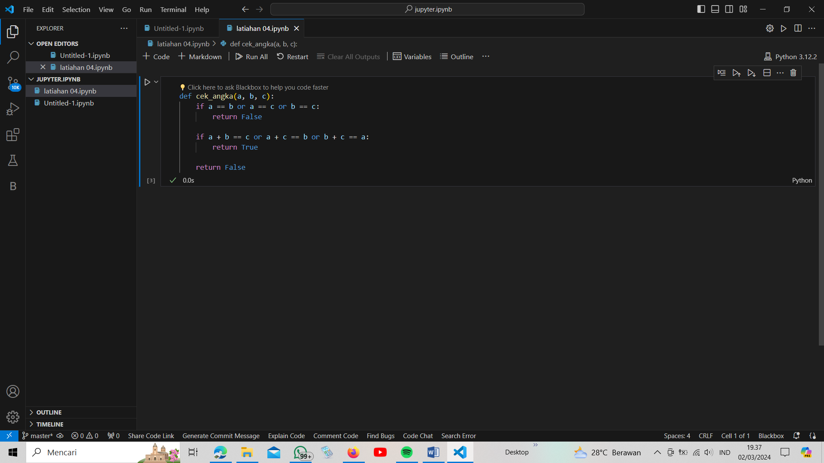

Penjelasannya:

Hal pertama kkita mengcek apakah nilai parameter ketiganya sama atau tidak, jika ada yang sama maka langsung return False. Lalu mengcek kemungkinan penjumlahana dua parameter apakah hasilnya sama dengan parameter yang tersisa, jika ada yang memenuhi, maka return True. Jika tidak ada yang memenuhi kedua kondisi di atas, berarti tidak memenuhi semua ketentuan, maka retrun False.

## SOAL 2

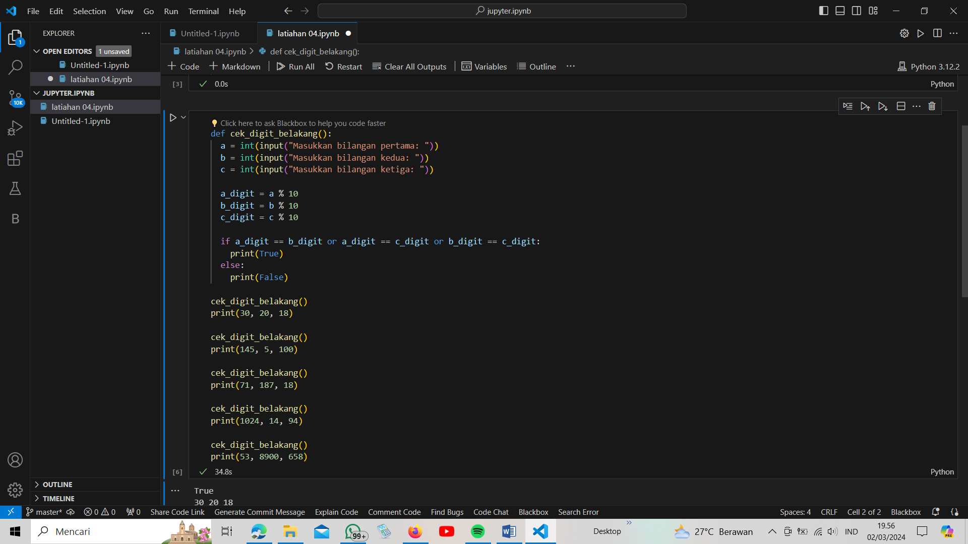

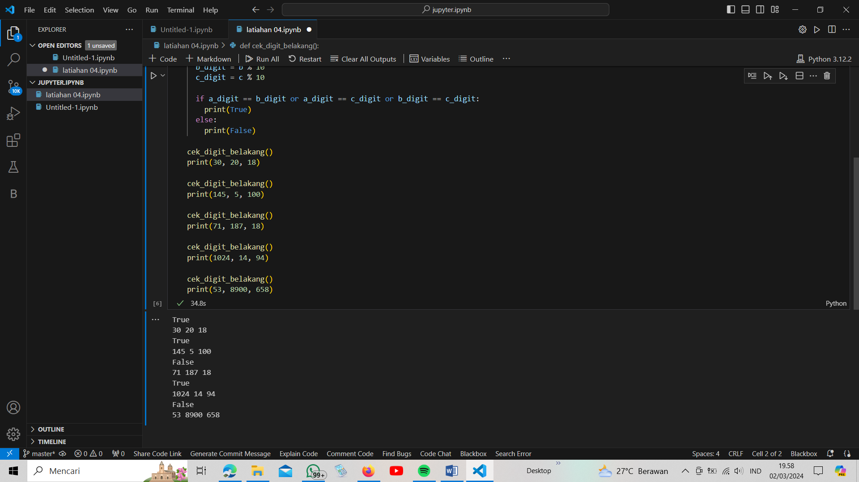

Penjelasannya

Fungsi dalam cek_digit_belakang() berfungsi untuk membaca input bilangan dan mengecek digit terakhirnnya. Lalu digit terkahir diambil dengan operator modulo %10, kemudian digit terkahir dibandingkan, jika minimal 2 sama maka print True, jika tidak maka akan print False. Fungsi ini dipanggil beberapa kalo untuk mengecek test case yang akan diminta.

## SOAL 3

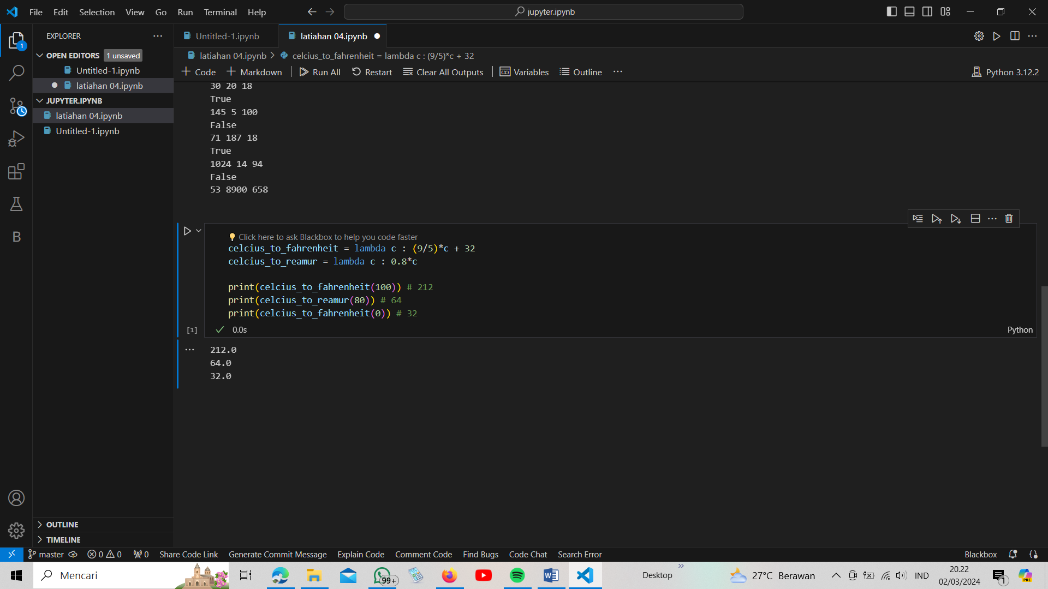



Penjelasannya

Hal pertama adalah membuat 2 lambda function untuk masing-masing konversi suhu. Lalu untuk celcius_to_fahrenheit adalah melakukan perhitungan (9/5)*c+32, lalu untuk celcius_to_reamur adalah melakukan perhitungan 0.8*c. Kemudian, lambda function hnay akan berisi ekspresi matematika tanpa nama fungsi atau kata kunci retrun. Lambda function digunakan untuk test case yang akan diminta dan dicetak hasilnya.